|  |  |  |
| --- | --- | --- |
| Datum: 11.1.2024 | **SPŠ CHOMUTOV** | Třída: A4 |
| Číslo úlohy: 14. | KAMEROVÝ SYSTÉM PRO AUTOMATICKOU INSPEKCI II. | Jméno:  Zdeněk Levický |

**Zadání:**

Vytvořte program pro kontrolu matic a podložek v programu Vision Builder AI 3.0

**Vývojový diagram:**

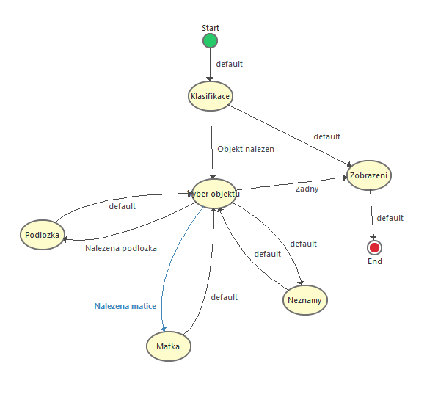

**Tabulka použitých přístrojů:**

|  |  |  |  |
| --- | --- | --- | --- |
| NÁZEV | OZNAČENÍ | PARAMETRY | EV. ČÍSLO |
| Oddělovací transformátor | OT | MODEL: OT230.021 | LE 5123 |
| Kamera | - | - | LE 108 |
| Backlight Inspection Camera System | - | - | LE3 5044 |

**Popis programu:**

* Klasifikace:

(vytvoření snímku, kalibrace, vyčištění a zaostření obrázku, rozpoznání objektů)

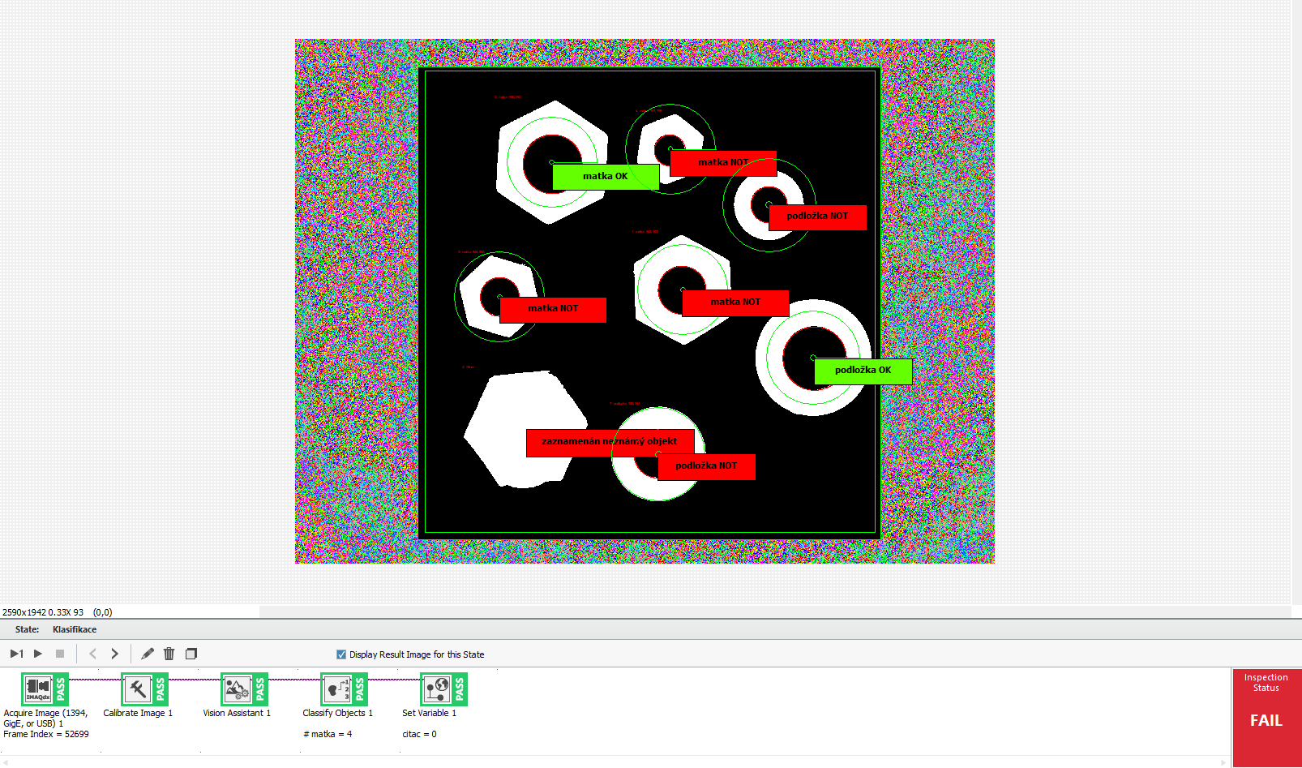

* Výběr objektu:

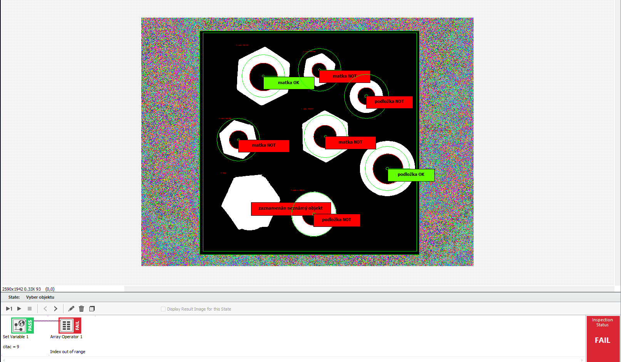

* Matka a podložka:

(rozhodne, zda rozměry odpovídají požadované matce/podložce)

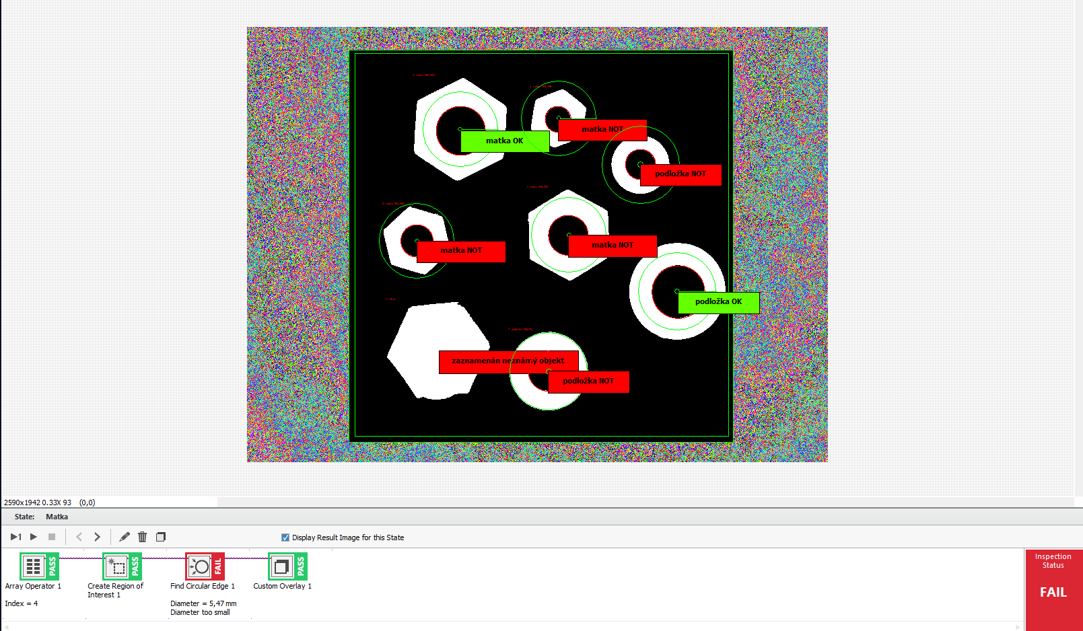

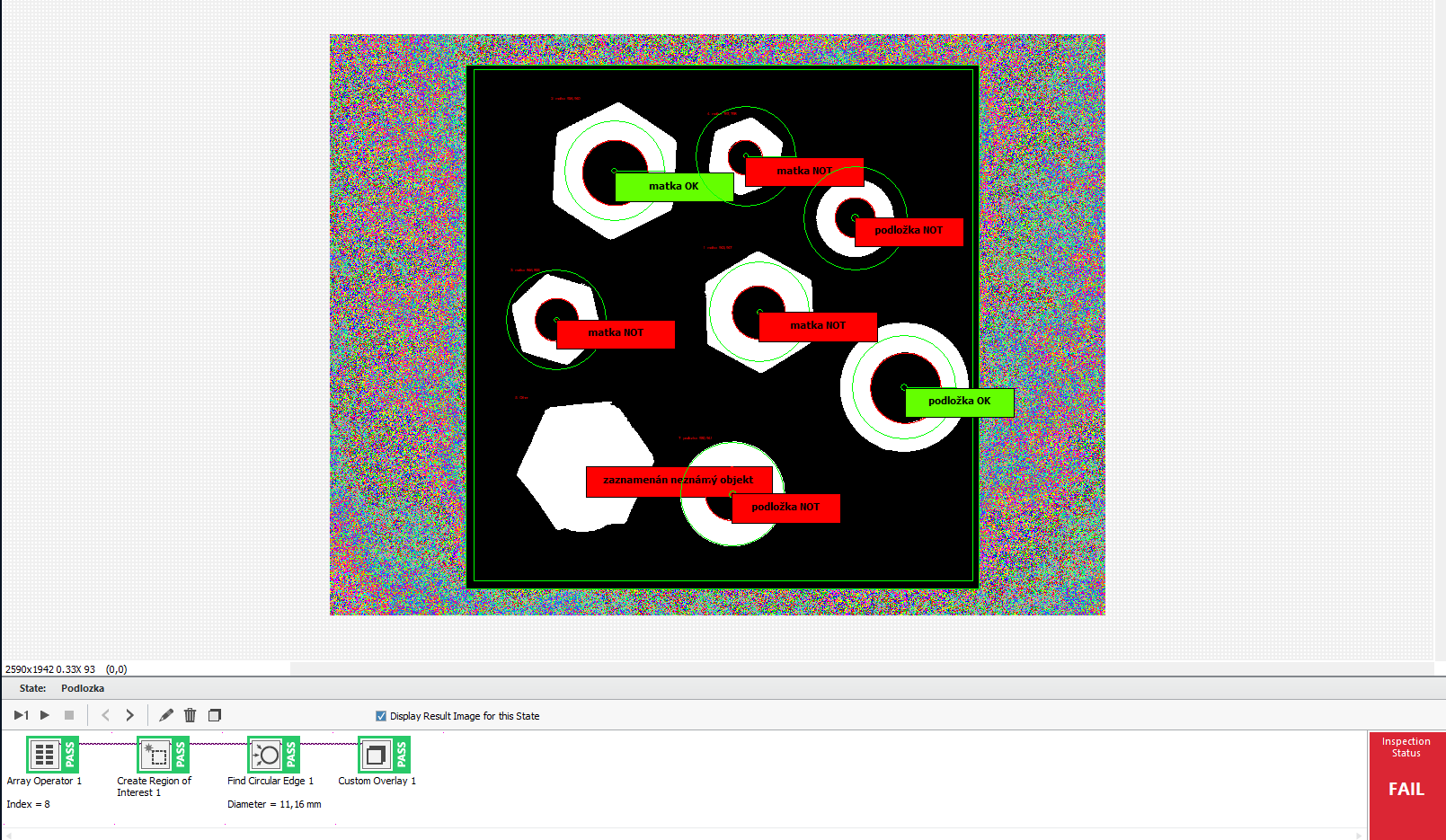

* Neznámý:

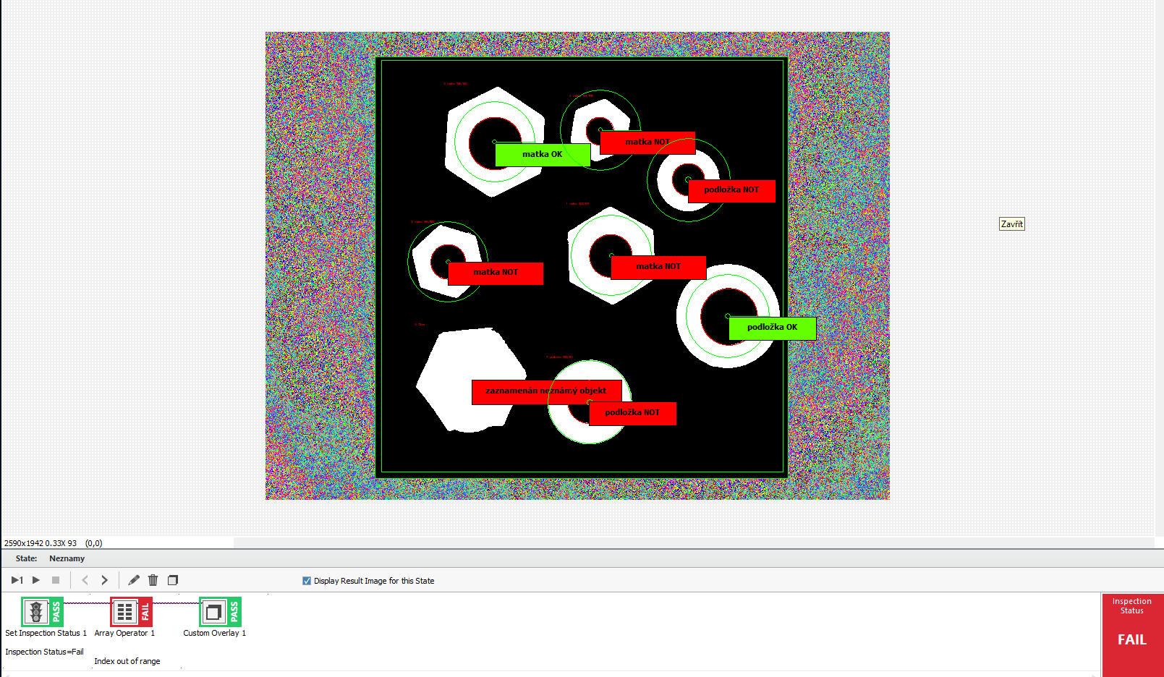

**Výsledek programu:**

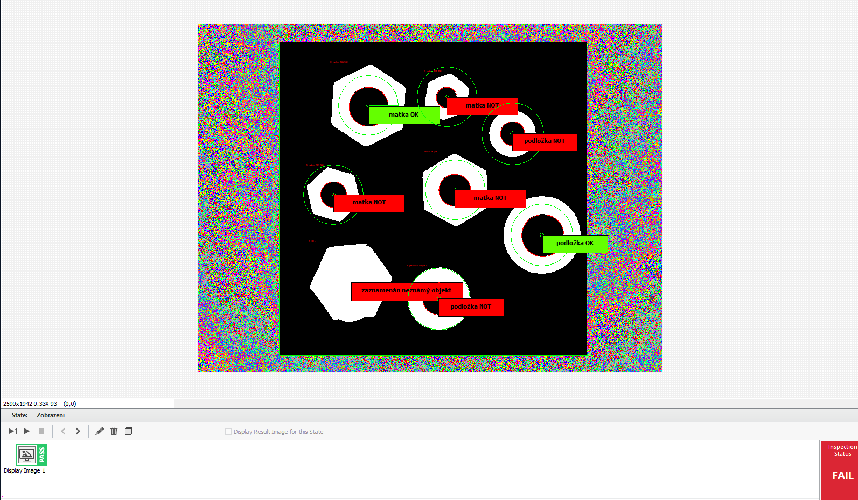

**Závěr:**

Při práci s programem Vision Builder AI jsme postupovali dle zpracovaného manuálu a tím jsme pochopili celý princip úlohy. Program fungoval dle zadání.